Lösungsansatz

I. Begriff „romantisch“ heute

Die Schülerinnen und Schüler werden die erste Aufgabe subjektiv bearbeiten.
Denkbare Ansätze
Positive Assoziationen:
- Im Vordergrund stehen Liebe und Gefühle
- Romantische Bilder (Sonnenuntergänge, Meer, Kerzen, Mond, verspielte Motive)
- Romantische Lieder: Balladen

Negative Assoziationen:
- Romantik wird negativ empfunden:
  - kitschig
  - albern
  - geschmacklos
  - schnulzig
- romantische Person als Sensibelchen

Romantik im 21. Jahrhundert

- Literatur: Liebesromane, der Leser / die Leserin fühlt mit den Figuren, wünscht sich oftmals in eine andere Welt
- Werbung: Es wird eine heile Welt gezeigt, die es nicht gibt. Der Käufer / Die Käuferin soll glauben, man fühle sich so, wenn man das Produkt kauft.
- Malerei: Romantische Bilder mit Sonnenuntergängen
- Musik: Balladen

II. Die Romantik – Epochenmerkmale
Verarbeitete Gegensätze / Konflikte

Tag | Nacht
Traum / Fantasie | Realität
Vergangenheit / alte Zeit | Gegenwart / neue Zeit
Künstler | (Spieß-) Bürger / Philister
Leben in den Tag hinein, gehen Gefühlen nach, fühlen sich in der Naturwohl | kleinbürgerliche Einstellung, strebsam, arbeitsam, keinen Sinn für Kunst und Natur

- 1720 - 1805/32: Aufklärung, Sturm und Drang, Klassik

Einteilung Romantik
- Frühromantik (1794-1804) Französische Revolution
- Hochromantik (1806-1815) Befreiungskriege
- Spätromantik (1815-1835)
Metternich`sche Restauration

Themen / Weltanschauung
- Wirklichkeit wird romantisiert
- Gefühl, Leidenschaft, Erleben, Fühlen und Fantasie stehen im Mittelpunkt
- Kunst, Musik und Literatur werden vereinigt
- Religion
- Subjektivität und Individualität

Kunst
- Romantisierung der Natur
- Gefühlsausdruck
- kein einheitlicher Stil
- überwiegend landschaftliche Motive
- farbenfrohe Gemälde

Motive / Schlüsselwörter
Wandern, reisen, Harmonie, Natur, Nacht / Mond, Jahreszeiten, Lied, Poesie, Jenseits / Diesseits, Müßiggang, Philister, Künstler, Doppelgänger, Musik / Tanz
Musik
- Betonung des gefühlvollen Ausdrucks
- Erweiterung und Überschreitung der traditionellen Harmonik
- Verbindung der Musik mit außermusikalischen, häufig literarischen Ideen
- Musik prägte die romantischen Schriftsteller, sie sahen Musik als umfassend und gefühlvoll
- E. T. A. Hoffmann war der einzige Dichter, der sich gut in der Musik auskannte und selbst komponierte, er liebte Haydn, Mozart und Beethoven, sah sie als Verkörperung der „romantischen Musik“

- 1848-1890: Realismus

Bekannte Vertreter
Novalis, Heinrich Heine, E.T.A. Hoffmann, Joseph v. Eichendorff

Epochenmerkmale

Gattungen
- Lyrik (Gedichte, Lieder)
- Märchensammlungen (Volks- und Kunstmärchen)
- Erzählungen (Novell, Roman, Epos)
- Zeitschriften
- u.a.
Sprache
- Bilderreichtum
- Romantische Chiffre
- Symbole, Synästhesie (Kopplung zweier oder mehrerer Wahrnehmungsbereiche)
- Ironie
- Fließende Rhythmen

Blaue Blume
Zentrales Symbol der Romantik. Steht für Sehnsucht und Liebe sowie das metaphysische Streben nach dem Unendlichen. Später: Sinnbild der Sehnsucht nach der Ferne und ein Symbol der Wanderschaft
Ironie
- Kontroverser Begriff
- Produktionsbedingungen von Kunstwerden im Kunstwerk selbst reflektiert
- Werk ist immer zwischen Selbstschöpfung und Selbstvernichtung

III. Einflüsse auf E.T.A. Hoffmann

- Überblick über die Biographie vgl. Kurzbiographie, z.B. http://www.goethezeitportal.de/wissen/projektepool/intermedialitaet/autoren/eta-hoffmann.html
- E.T.A. Hoffmann ließ sich von verschiedenen Künstlern und Schriftstellern beeinflussen, er meinte, ein Dichter arbeite ähnlich wie ein Maler oder Musiker.
- Romantische Schriftsteller meinten, das „romantische Kunstwerk umschließt und vereint in synästhetischer Verschmelzung sowohl Musik, bildende Kunst und Literatur zu einem universalen Kunstwerk.“
- An Collot schätzte Hoffmann das Detailreichtum, der Dichter sei wie ein Maler, müsse alles lebhaft beschreiben.
- Commedia dell’Arte: Gozzi schuf Theatermärchen, Hoffmann ein Kunstmärchen, die reale Welt wurde mit der fantastischen verbunden.
- Schubert: Hoffmann arbeitete mit den Grundlagen der romantischen Naturforschung; der Inhalt seiner Werke war zwischen Fiktion und Realität angelegt.

- Literarische Genres und Begriffe

Fantastische Literatur / Fantasy
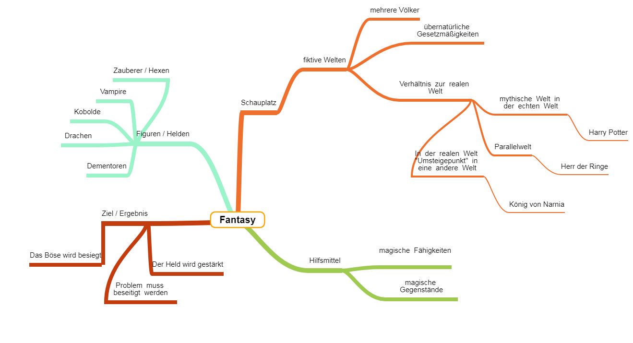
Die Mindmap wurde erstellt mit „webgreat.de“
https://webgreat.de/mindmap-erstellen-kostenlos-ohne-anmeldung/

Mythos

Duden:
- Überlieferung, überlieferte Dichtung, Sage, Erzählung o. Ä. aus der Vorzeit eines Volkes (die sich besonders mit Göttern, Dämonen, Entstehung der Welt, Erschaffung der Menschen befasst)
- Person, Sache, Begebenheit, die (aus meist verschwommenen, irrationalen Vorstellungen heraus) glorifiziert wird, legendären Charakter hat

Volksmärchen | Kunstmärchen
- Mündliche Tradierung (Überlieferung) | - Werk eines bestimmten Autors
- Ort- und zeitlos | - Bindung an einen oder mehrere Orte und eine Zeit
- Einfache Sprache | - Künstlerische Sprache
- Stereotype Handlung und Schauplätze | - mehrsträngige und originelle Handlung, variable Schauplätze
- Eindimensionale Charaktere (gut/böse) | - Mehrdimensionale Charaktere
- Gutes Ende, Böse wird bestraft, gut belohnt | - Gutes ODER schlechtes Ende
- Formelhafter Einstieg und Schluss | - Keine Formeln
- Einfaches / leicht verständliches Weltbild | - Komplexes Weltbild

Schlange ambivalent, negative Assoziationen: fasch, doppelzüngig, teuflisch, boshaft, giftig, hinterlistig, verführerisch
Salamander Symbol des Feuers
Spiegel
- Symbol des Übernatürlichen, der (Selbst)Erkenntnis, des Verstandes, der Klarheit und Wahrheit sowie der Seele.
- Wechselseitige Beziehung zwischen physischer und metaphysischer Welt
- Das Spiegelbild zeigt, was nicht in Erscheinung tritt (christliche Vorformulierung)
- Christlich moralisierende Emblematik: Zeichen der Eitelkeit / Selbstvergottung / Hochmut
- Bis in die frühe Neuzeit: Der Spiegel konnte der Besserung / Belehrung / Selbstkontrolle und -erkenntnis dienen
- Ende des 18. Jahrhunderts Wandel durch die Aufklärung:
  - Darstellung von Bewusstseinsinhalten / Ich-Projektionen
  - Symbol für Krisenerscheinungen
  - Erkenntnis verlorener Einheit / Ganzheit
  - Täuschung / Verlust

- Zunächst ist das Symbol des Spiegels positiv besetzt, schließlich negativ.

Wünschelrute
In dem Gedicht werden viele Epochenmerkmale und Einflüsse auf Hoffmann deutlich:
- Das Lied „schläft“ in den Dingen, die ihrerseits träumen.
- Träume (Einfluss Schuberts)
- Bezug zur Unendlichkeit
- Entgrenzung durch den Traum
- Ausführliche Interpretation unter http://schmidt-bernd.eu/philosophie/kunst/wuenschelrute/Wuenschelrute.pdf

Novalis
„Die Welt muss romantisiert werden“. Der Mensch soll begreifen, dass alles zusammenhängt, die Welt ist ein Kontinuum (lückenlos Zusammenhängendes), in dem alles mit allem zusammenhängt. Man kann die Welt also nichts isoliert betrachten.

Ev. Zusatz zu Fantasy-Literatur
1  5  10  15  20  25  30  35  40 | Fantasy ist ein Genre der Phantastik, die Wurzeln finden sich in der Mythologie, in den Sagen und Märchen. In der fantastischen Literatur treten magische, märchenhafte und / oder magische Elemente in den Vordergrund. Es gibt Zauberer, Zwerge, menschenartige Wesen. Schauplatz ist eine fiktive Welt, die sich stark von der realen Welt unterscheidet. Es gibt übernatürliche Gesetzmäßigkeiten, die Helden begegnen Übernatürlichem und erleben phantastische Abenteuer. Dabei gibt es wie auch im Märchen einen Gegner und Regeln, wie dieser bekämpft werden kann.  Fantasy-Literatur entwirft eine übernatürliche Welt, die getrennt von der realen Welt ist. Ein Beispiel ist „Herr der Ringe“, in der der Schauplatz Mittelerde ist. Es gibt auch Fantasy-Literatur, die vermischt sind mit einer phantastischen Erzählung. Hier wird die übernatürliche Welt durch einen „Umsteigepunkt“ erreicht, dies kann eine Tür sein, wie in „Die Kinder von Arden“ oder ein Schrank, wie im „König von Narnia“. Die Welt, in die gereist wird, unterliegt nicht den realen Gesetzen. Sie kann parallel zu dieser existieren, wie in der Tintenherz-Trilogie, es ist aber auch möglich, dass sie in der Vergangenheit liegt oder dass sie wie bei „Harry Potter“ in unserer Welt angesiedelt ist, aber nur von Wesen mit übernatürlichen Kräften erreicht werden kann.  Für die Figuren gibt es andere Regeln und Gesetze, als wir sie kennen, es gibt einen Mythos, der die Entstehung der Welt prägt. Ein wichtiges Element ist die Reise, in jeder Fantasy-Geschichte gibt es Reisen, die Helden müssen ein Ziel erreichen, an dem entschieden wird, wie die Geschichte ausgeht. Die Figuren des Guten lernen auf der Reise verschiedene Lebensformen, Orte und Kulturen kennen, wachsen an ihrer Aufgabe und sind schließlich so gestärkt, dass sie den Kampf zwischen Gut und Böse gewinnen. Der Held / Die Heldin geht dabei als Sieger hervor, Harry Potter zum Beispiel kann sich selbst verteidigen.  Häufig sind in Fantasy-Romanen Karten, die die Schauplätze verdeutlichen und verbildlichen, wohin die Reise geht. Hier werden oft auch die Völker aufgenommen, die in den verschiedenen Welten leben. Diese leben entweder friedlich nebeneinander oder befinden sich in kämpferischen Auseinandersetzungen.  Neben Menschen treten Figuren auf, die mythisch sind und die der Leser / die Leserin aus dem Märchen oder Sagen kennt, z.B. Zauberer, Hexen, Zwerge, Drachen, Kobolde, Dementoren, Vampire. Sie müssen Probleme, die es in der fiktiven Welt gibt, aufdecken und bekämpfen. Dabei müssen sie die Abenteuer bestehen und wachsen an sich. Ist man zu Beginn noch unsicher, ob der Held / die Heldin seine Aufgabe bewältigen kann, gelingt es ihm / ihr am Ende trotz aller Widrigkeiten und Probleme. Hilfsmittel sind beim Kampf gegen das Böse häufig magische Gegenstände oder Fähigkeiten, wie auch im Märchen. Ausgestattet sind die Helden mit Waffen, sie zeichnen sich aber auch durch Klugheit, List oder Güte aus.  MSS

